

**АДМИНИСТРАЦИЯГОРОДСКОГО ПОСЕЛЕНИЯ –**

**ГОРОД ПАВЛОВСК**

**ПАВЛОВСКОГО МУНИЦИПАЛЬНОГО РАЙОНА**

**ВОРОНЕЖСКОЙ ОБЛАСТИ**

**П О С Т А Н О В Л Е Н И Е**

От 03.10.2024 г. №473

г. Павловск

О проведении аукциона в электронной форме

на право заключения договора аренды

земельного участка

В соответствии со статьями 11, 39.6, 39.11 Земельного кодекса Российской Федерации, статьей 3.3 Федерального закона от 25.10.2001 № 137-ФЗ «О введении в действие Земельного кодекса Российской Федерации», решением Совета народных депутатов городского поселения – город Павловск Павловского муниципального района Воронежской области от 16.03.2015 № 282 «Об утверждении порядка предоставления земельных участков государственнаясобственность на которые не разграничена на территории городского поселения – город Павловск Павловского муниципального района Воронежской области» (в редакции решения от 27.12.2016 № 64), руководствуясь Уставом городского поселения - город Павловск, администрация городского поселения – город Павловск

ПОСТАНОВЛЯЕТ:

1. Организовать аукцион в электронном виде, на право заключения договора аренды земельного участка, местоположение: РФ, Воронежская область, Павловский муниципальный район, городское поселение - город Павловск, мкр. Гранитный, земельный участок 18 б, кадастровый номер земельного участка: 36:20:6200001:3387, площадь земельного участка: 1500кв.м., категория земель – земли населенных пунктов, разрешенное использование: предприятия торговли, общественного питания бытового обслуживания, общежития, гостиницы.Начальная цена размера ежегодной арендной платы за пользование земельным участком определена в размере 530 000 (пятьсот тридцать тысяч) рублей 00 копеек, на основании отчета об оценке № 131024 от 30.09.2024г. (оценщикОлейников С.В.), шаг аукциона – 15 900 (пятнадцать тысяч девятьсот) рублей 00 копеек, размер задатка –530 000 (пятьсот тридцать тысяч) рублей 00 копеек.

2. Утвердить аукционную документацию согласноприложению к настоящему постановлению.

3. Поручить организацию и проведение аукциона финансово-экономическому сектору администрации городского поселения – город Павловск.

4.Разместить на официальном сайте, определенном Правительством Российской Федерации[www.torgi.gov.ru](http://www.torgi.gov.ru). и utp.sberbank-ast.ru.

5. Контроль за исполнением настоящего постановления возложить на заместителя главы администрации городского поселения – город Павловск Комнатного В.И.

Глава городского поселения –

город Павловск В.А. Щербаков

Приложение № 1 к постановлению

администрации городского поселения –город Павловск Павловского муниципального района

Воронежской области

От 03.10.2024 г.№ 473

**АУКЦИОННАЯ ДОКУМЕНТАЦИЯ**

**администрация городского поселения – город Павловск Павловского муниципального района Воронежской области сообщает о проведении аукциона в электронной форме на право заключения договора аренды земельного участка**

**Основание проведение торгов** – настоящее постановление.

**Организатор аукциона** – Администрация городского поселения – город Павловск Павловского муниципального района Воронежской области (далее – Организатор аукциона).

Контактное лицо: Белозерова Мария Николаевнател. 8-951-852-77-42, адрес электронной почты: [uprgorhoz@mail.ru](mailto:uprgorhoz@mail.ru).

**Оператором электронной площадки является АО «Сбербанк-АСТ».**

Место нахождения: 119435, г. Москва, Большой Саввинский переулок, д. 12, стр. 9

Адрес сайта: http://utp.sberbank-ast.ru

Адрес электронной почты: info@sberbank-ast.ru

Тел.: +7(495)787-29-97, +7 (495) 787-29-99.

**Способ торгов**–открытый аукцион на право заключения аренды земельного участка в электронной форме (далее – аукцион).

**Дата начала приема заявок** на участие в аукционе в электронной форме – 04 октября 2024 года 08 часов 00 минут.

**Дата окончания приема заявок** на участие в аукционе в электронной форме – 02 ноября 2024 года 17 часов 00 минут.

**Время приема заявок** круглосуточно по адресу: http://utp.sberbank-ast.ru.

**Дата определения участников** аукциона в электронной форме – 05 ноября 2024 года

**Дата, время и место проведения** аукциона в электронной форме (дата подведения итогов аукциона в электронной форме) – 07 ноября 2024 года 14 часов 00 минут на электронной площадке ЗАО «Сбербанк-АСТ» http://utp.sberbank-ast.ru.

**Сведения о предмете аукциона**

Предмет аукциона – право на заключение договора аренды земельного участка, расположенного по адресу: Воронежская область, г. Павловск, мкр. Гранитный, 18 «б»

Кадастровый номер земельного участка: 36:20:6200001:3387.

Площадь земельного участка: 1500кв.м.

Категория земель – земли населенных пунктов.

Разрешенное использование земельного участка – предприятия торговли, общественного питания и бытового обслуживания, общежития, гостиницы.

Земельный участок относится к землям, государственная собственность на которые не разграничена.

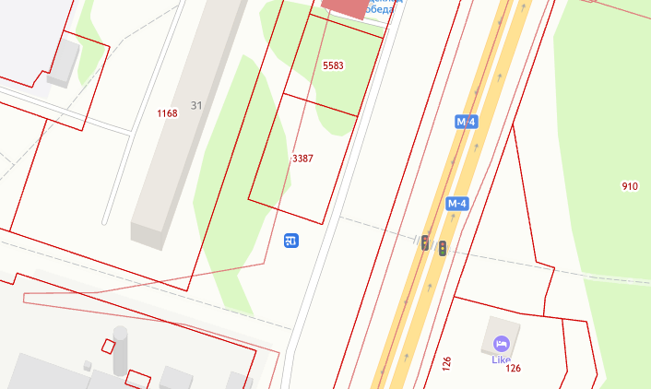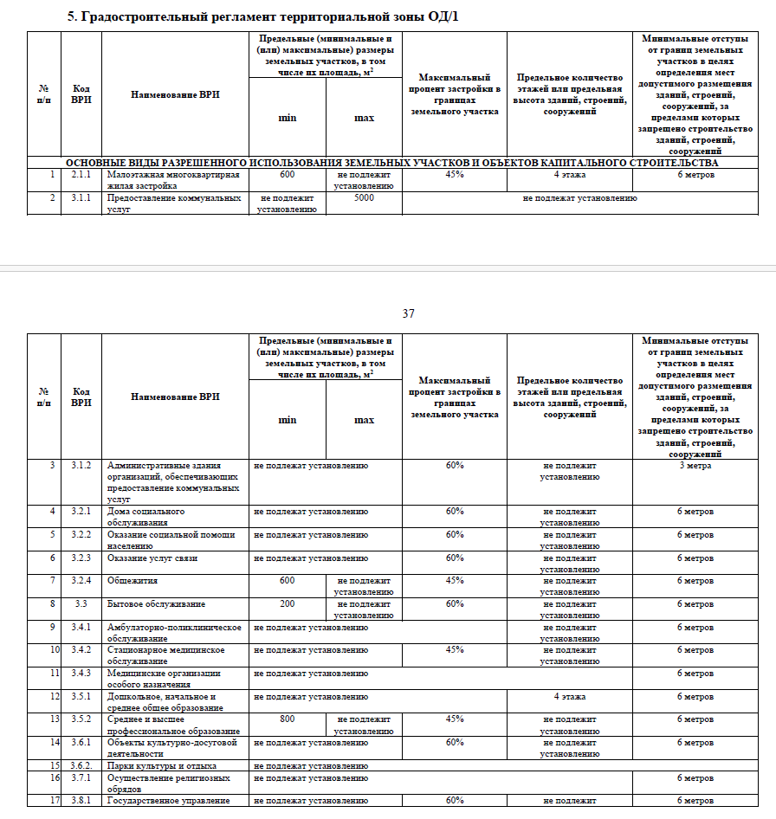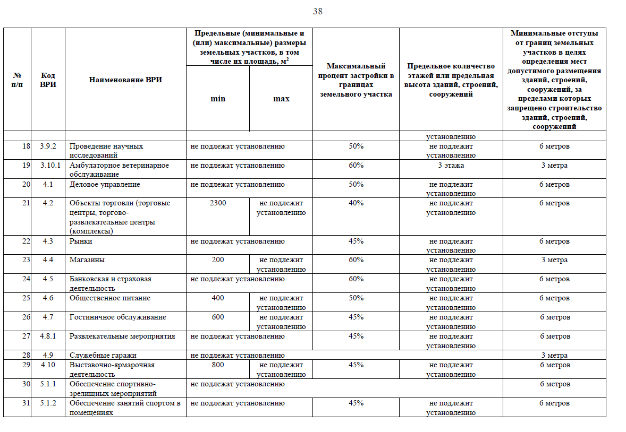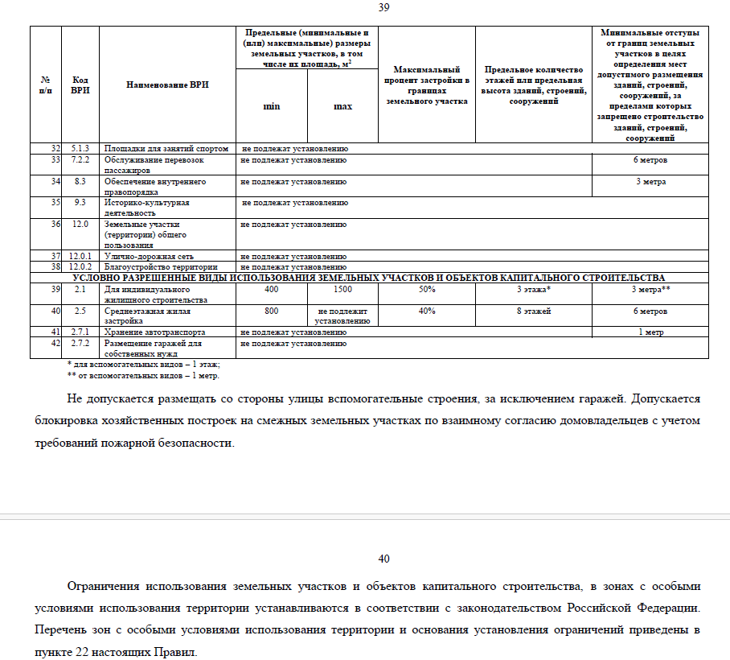

**Начальная цена предмета аукциона (размер ежегодной арендной платы)**: 530 000 (пятьсот тридцать тысяч) рублей 00 копеек.

**Шаг аукциона (3% начальной цены предмета аукциона):** 15 900 (пятнадцать тысяч девятьсот) рублей 00 копеек,

**Размер задатка**: 530 000 (пятьсот тридцать тысяч) рублей 00 копеек.

**Информация о предыдущих торгах:** земельный участок ранее на торги не выставлялся.

Осмотр земельных участков на местности производится после предварительного уведомления Организатора аукциона о намерении осмотреть участки.

**Информация о технических условиях подключения**

**(технологического присоединения) объекта капитального строительства**

**к сетям инженерно-технического обеспечения**

**- центральная система водоснабжения:**

Имеется возможность подключения вышеуказанного объектов к сетям водоснабжения существующая водопроводная линия с восточной стороны от МКД мкр. Гранитный, 31.

**- к сетям водоотведения:**

Имеется возможность подключения вышеуказанного объектов к сетям водоснабжения существующая водопроводная линия с восточной стороны от МКД мкр. Гранитный, 31.

Имеется возможность подключения к существующим сетям теплоснабжения.

**- к сетям газораспределения:**

Техническая возможность подключения к сетям газораспределения земельного участка с кадастровым номером 36:20:6200001:3387, существует от распределительного газопровода высокого давления по ул. Зои Космодемьянской – мкр. Гранитный, г. Павловск.

**- к электрическим сетям:**

Техническая возможность подключения земельного участка к электрическим сетям Павловского МУПП «Энергетик», расположенного по адресу: Воронежская область, г. Павловск,мкр. Гранитный, земельный участок 18 б (кадастровый номер: 36:20:6200001:3387) имеется.

**Форма заявки на участие в аукционе, порядок приема, адрес места приема, дата и время начала, и окончание приема заявок на участие в аукционе:**

Для обеспечения доступа к участию в электронном аукционе Заявителям необходимо пройти процедуру регистрации на электронной площадке utp.sberbank-ast.ru.

Регистрация на единой электронной торговой площадке проводится в соответствии с Регламентом единой электронной торговой площадки.

Заявка (приложение № 1) на участие в электронном аукционе подается путем заполнения ее электронной формы по всем пунктам с приложением указанных в Извещении документов в форме электронных документов или электронных образов документов, то есть документов на бумажном носителе, преобразованных в электронно-цифровую форму путем сканирования с сохранением их реквизитов на электронной площадке.

Для участия в аукционе в электронной форме Заявители (лично или через своего представителя) *одновременно с заявкой* на участие в аукционе представляют электронные образы следующих документов (документов на бумажном носителе, преобразованных в электронно-цифровую форму путем сканирования с сохранением их реквизитов):

юридические лица:

-надлежащим образом заверенный перевод на русский язык документов   
о государственной регистрации юридического лица в соответствии   
с законодательством иностранного государства в случае, если заявителем является иностранное юридическое лицо.

физические лица (в том числе индивидуальные предприниматели) представляют документ, удостоверяющий личность.

В случае, если от имени Заявителя действует его представитель по доверенности, к заявке должна быть приложена доверенность на осуществление действий от имени Заявителя, оформленная в установленном порядке, или нотариально заверенная копия такой доверенности. В случае, если доверенность на осуществление действий от имени Заявителя подписана лицом, уполномоченным руководителем юридического лица, заявка должна содержать также документ, подтверждающий полномочия этого лица.

Заявки подаются на электронную площадку, начиная с даты начала приема заявок до времени и даты окончания приема заявок, указанных в настоящем извещении.

При приеме заявок от Заявителя Оператор электронной площадки обеспечивает конфиденциальность данных о Заявителях и участниках, за исключением случая направления электронных документов Продавцу (организатору), регистрацию заявок и прилагаемых к ним документов в журнале приема заявок. В течение одного часа со времени поступления заявки Оператор электронной площадки сообщает Заявителю о ее поступлении путем направления уведомления с приложением электронных копий зарегистрированной заявки и прилагаемых к ней документов.

Заявитель вправе не позднее дня окончания приема заявок отозвать заявку путем направления уведомления об отзыве заявки на электронную площадку.

В случае отзыва Заявителем заявки в установленном порядке, уведомление об отзыве заявки вместе с заявкой в течение одного часа поступает в «личный кабинет» Продавца, о чем Заявителю направляется соответствующее уведомление.

Заявка на участие в аукционе, поступившая по истечении срока приема заявок, не регистрируется программными средствами электронной торговой площадки.

Заявитель имеет право отозвать принятую организатором заявку на участие   
в аукционе до дня окончания срока приема заявок.

Решения о допуске или недопуске Заявителя к участию в аукционе в электронной форме принимает аукционная комиссия.

**Порядок внесения задатка участниками аукциона и возврата им задатка, реквизиты счёта для перечисления задатка:**

Заявитель обеспечивает поступление задатка **в размере 100 % начальной цены продажи лота**на счет, открытый на электронной торговой площадке:

ПОЛУЧАТЕЛЬ:

Наименование: АО "Сбербанк-АСТ"

ИНН: 7707308480

КПП: 770401001

Расчетный счет: 40702810300020038047

БАНК ПОЛУЧАТЕЛЯ:

Наименование банка: ПАО "СБЕРБАНК РОССИИ" Г. МОСКВА

БИК: 044525225

Корреспондентский счет: 30101810400000000225

Назначение платежа – задаток для участия в аукционе в электронной форме (дата, номер лота, извещения).

Задаток вносится претендентом лично платежом в валюте Российской Федерации и должен поступить на указанный выше счет, на момент подачи заявки.

Денежные средства, перечисленные за претендента третьим лицом, не зачисляются на счет такого претендента на универсальной торговой платформе.

В случае отсутствия (не поступления) в указанный срок суммы задатка, обязательства претендента по внесению задатка считаются не исполненными и претендент к участию в аукционе в электронной форме не допускается.

Сумма задатка, внесенная победителем аукциона, засчитывается в счет арендной платы по договору, заключенному с победителем аукциона и подлежит перечислению в установленном порядке в бюджет городского поселения - город Павловск.

Лицам, перечислившим задаток для участия в аукционе, денежные средства возвращаются в следующем порядке:

а) участникам, за исключением победителя, - в течение 3 календарных дней со дня подведения итогов аукциона;

б) Заявителям, не допущенным к участию в аукционе - в течение 3 календарных дней со дня подписания Протокола о признании Заявителей участниками;

в) Заявителям, отозвавшим заявку не позднее дня окончания приема заявок – в течение 3 календарных дней со дня поступления уведомления об отзыве заявки.

**Заявитель не допускается к участию в аукционе в следующих случаях**:

1) непредставление необходимых для участия в аукционе документов или представление недостоверных сведений;

2) непоступление задатка на дату рассмотрения заявок на участие в аукционе;

3) подача заявки на участие в аукционе лицом, которое в соответствии   
с действующим законодательством РФ не имеет права быть участником конкретного аукциона;

4) наличие сведений о заявителе, об учредителях (участниках), о членах коллегиальных исполнительных органов заявителя, лицах, исполняющих функции единоличного исполнительного органа заявителя, являющегося юридическим лицом, в реестре недобросовестных участников аукциона.

**Рассмотрение заявок**

1. Для участия в аукционе Заявители перечисляют задаток в размере 100 процентов начальной цены продажи права на заключение договора аренды земельного участка и заполняют размещенную в открытой части единой электронной торговой площадки форму заявки (приложение 1) с приложением электронных документов в соответствии с перечнем, приведенным в извещении о проведении аукциона.

2. В день определения участников аукциона, указанный в извещении о проведении аукциона по продаже права заключения договора аренды земельного участка в электронной форме, Оператор электронной площадки через «личный кабинет» Продавца обеспечивает доступ Продавца к поданным Заявителями заявкам и документам, а также к журналу приема заявок.

3. Продавец в день рассмотрения заявок и документов Заявителей подписывает протокол о признании Заявителей участниками, в котором приводится перечень принятых заявок (с указанием имен (наименований) Заявителей), перечень отозванных заявок, имена (наименования) Заявителей, признанных участниками, а также имена (наименования) Заявителей, которым было отказано в допуске к участию в аукционе, с указанием оснований такого отказа.

4. Заявитель приобретает статус участника аукциона с момента подписания протокола о признании Заявителей участниками аукциона.

5. Не позднее следующего рабочего дня после дня подписания протокола о признании Заявителей участниками всем Заявителям, подавшим заявки, направляется уведомление о признании их участниками аукциона или об отказе в признании участниками аукциона с указанием оснований отказа.

Информация о Заявителях, не допущенных к участию в аукционе, размещается в открытой части единой электронной торговой площадки, на официальном сайте Российской Федерации для размещения информации о проведении торгов [www.torgi.gov.ru](http://www.torgi.gov.ru).

6. Проведение процедуры аукциона должно состояться не ранее чем за пять дней со дня прекращения приема документов, указанного в извещении о проведении аукциона в электронной форме.

**Порядок проведения аукциона в электронной форме и определение размера взимаемой платы с победителя аукциона:**

Процедура аукциона проводится в день и время, указанные в настоящем извещении о проведении аукциона, путем последовательного повышения участниками начальной цены продажи на величину, равную либо кратную величине «шага аукциона».

«Шаг аукциона» установлен организатором аукциона в фиксированной сумме, в размере 3 % от начальной (минимальной) цены договора (арендной платы), указанной в настоящем извещении и не изменяется в течение всего аукциона.

Во время проведения процедуры аукциона Оператор электронной площадки обеспечивает доступ участников к закрытой части электронной площадки и возможность представления ими предложений о цене земельного участка.

Со времени начала проведения процедуры аукциона оператором электронной площадки размещается:

а) в открытой части электронной площадки - информация о начале проведения процедуры аукциона с указанием наименования земельного участка, начальной цены и текущего «шага аукциона»;

б) в закрытой части электронной площадки - помимо информации, указанной в открытой части электронной площадки, также предложения о цене аренды земельного участка и время их поступления, величина повышения начальной цены («шаг аукциона»), время, оставшееся до окончания приема предложений о цене аренды земельного участка.

В течение одного часа со времени начала проведения процедуры аукциона участникам предлагается заявить об аренде земельного участка по начальной цене. В случае если в течение указанного времени:

а) поступило предложение о начальной цене аренды земельного участка, то время для представления следующих предложений об увеличенной на «шаг аукциона» цене аренды земельного участка продлевается на 10 минут со времени представления каждого следующего предложения. Если в течение 10 минут после представления последнего предложения о цене аренды земельного участка следующее предложение не поступило, аукцион с помощью программно-аппаратных средств электронной площадки завершается;

б) не поступило ни одного предложения о начальной цене аренды земельного участка, то аукцион с помощью программно-аппаратных средств электронной площадки завершается. В этом случае временем окончания представления предложений о цене аренды земельного участка является время завершения аукциона.

При этом программными средствами электронной площадки обеспечивается:

а) исключение возможности подачи участником предложения о цене аренды земельного участка, не соответствующего увеличению текущей цены на величину «шага аукциона»;

б) уведомление участника в случае, если предложение этого участника о цене аренды земельного участка не может быть принято в связи с подачей аналогичного предложения ранее другим участником.

Победителем аукциона признается участник, предложивший наибольшую цену на право заключения договора аренды земельного участка.

Протокол проведения электронного аукциона подписывается усиленной квалифицированной электронной подписью оператором электронной площадки и размещается им на электронной площадке в течение одного часа после окончания электронного аукциона. В протоколе проведения электронного аукциона указываются адрес электронной площадки, дата, время начала и окончания электронного аукциона, начальная цена предмета аукциона в день проведения электронного аукциона, все максимальные предложения каждого участника о цене предмета аукциона. На основании данного протокола организатор электронного аукциона в день проведения электронного аукциона обеспечивает подготовку протокола о результатах электронного аукциона, подписание данного протокола усиленной квалифицированной электронной подписью лицом, уполномоченным действовать от имени организатора аукциона, и его размещение в течение одного рабочего дня со дня подписания данного протокола на электронной площадке. Протокол о результатах электронного аукциона после его размещения на электронной площадке в автоматическом режиме направляется оператором электронной площадки для размещения на официальном сайте.

Процедура аукциона считается завершенной с момента подписания Продавцом протокола об итогах аукциона.

Аукцион признается несостоявшимся в следующих случаях:

- не было подано ни одной заявки на участие либо ни один из Заявителей не признан участником;

- принято решение о признании только одного Заявителя участником;

- ни один из участников не сделал предложение о начальной цене права заключения договора аренды земельного участка.

Решение о признании аукциона несостоявшимся оформляется протоколом об итогах аукциона.

В течение одного часа со времени подписания протокола об итогах аукциона победителю направляется уведомление о признании его победителем с приложением данного протокола, а также размещается в открытой части единой электронной торговой площадки следующая информация:

- наименование предмета аукциона и иные позволяющие его индивидуализировать сведения;

- цена сделки;

* фамилия, имя, отчество физического лица или наименовании юридического лица - Победителя торгов.

Размер взимаемой с победителя аукциона или иных лиц, с которыми заключается договор

аренды земельного участка, платы оператору электронной площадки (размер устанавливается в соответствии с постановлением Правительства РФ от 10.05.2018 № 564).

При проведении в соответствии с Земельным кодексом Российской Федерации аукциона на право заключения договора аренды земельного участка в электронной форме оператор электронной площадки вправе в соответствии с Правилами, утвержденными Постановлением Правительства РФ от 10 мая 2018 г. N 564 "О взимании операторами электронных площадок, операторами специализированных электронных площадок платы при проведении электронной процедуры, закрытой электронной процедуры и установлении ее предельныхразмеров"), взимать с победителя аукциона или иного лица, с которыми в соответствии с пунктами 13, 14, 20 и 25 статьи 39 12 Земельного кодекса Российской Федерации заключается договор аренды такого участка, плату за участие в аукционе в размере, не превышающем предельный размер, установленный пунктом 2 Постановления Правительства РФ от 10 мая 2018 г. № 564 "О взимании операторами электронных площадок, операторами специализированных электронных площадок платы при проведении электронной процедуры, закрытой электронной процедуры и установлении ее предельных размеров". При этом:

- размер платы исчисляется в процентах начальной цены предмета аукциона;

- предусмотренный пунктом 2 Постановления Правительства РФ от 10 мая 2018 г. № 564

"О взимании операторами электронных площадок, операторами специализированных электронных площадок платы при проведении электронной процедуры, закрытой электронной процедуры и установлении ее предельных размеров" предельный размер платы, не превышающий 2 тыс. рублей, применяется в случае проведения аукциона на право заключения договора аренды земельного участка, находящегося в государственной или муниципальной собственности, включенного в перечень государственного имущества или перечень муниципального имущества, предусмотренные частью 4статьи18 Федерального закона "О развитии малого и среднего предпринимательства в Российской Федерации", а также в случае, если лицом, с которым заключается договор по результатам аукциона, проводимого в случае, предусмотренном пунктом 7 статьи 39 18 Земельного кодекса Российской Федерации, является гражданин;

- положения абзаца второго пункта 3 Постановления Правительства РФ от 10 мая 2018 г. № 564 "О взимании операторами электронных площадок, операторами специализированных электронных площадок платы при проведении электронной процедуры, закрытой электронной процедуры и установлении ее предельных размеров" не применяются;

- положения Правил, утвержденных Постановлением Правительства РФ от 10 мая 2018 г. № 564 "О взимании операторами электронных площадок, операторами специализированных электронных площадок платы при проведении электронной процедуры, закрытой электронной процедуры и установлении ее предельных размеров", касающиеся электронной процедуры, контракта, применяются соответственно к аукциону, договору купли-продажи земельного участка, находящегося в государственной или муниципальной собственности, либо договору аренды такого участка;

- оператор электронной площадки вправе осуществлять действия, предусмотренные пунктами 7 и 8 Правил, утвержденных Постановлением Правительства РФ от 10 мая 2018 г. N 564 "О взимании операторами электронных площадок, операторами специализированных электронных площадок платы при проведении электронной процедуры, закрытой электронной процедуры и установлении ее предельных размеров", в течение одного рабочего дня, следующего за днем заключения в соответствии Земельным кодексом Российской Федерации договора купли-продажи земельного участка, находящегося в государственной или муниципальной собственности, либо договора аренды такого участка.

**Отмена и приостановление аукциона**

Продавец вправе отменить аукцион не позднее, чем за 3 (три) дня до даты проведения аукциона.

1. Решение об отмене аукциона размещается на официальном сайте Российской Федерации для размещения информации о проведении торгов [www.torgi.gov.ru](http://www.torgi.gov.ru)и в открытой части единой электронной торговой площадки в срок не позднее рабочего дня, следующего за днем принятия указанного решения.

2. Организатор извещает Заявителей об отмене аукциона не позднее следующего рабочего дня со дня принятия соответствующего решения путем направления указанного сообщения в «личный кабинет» Заявителей.

3.Организатор приостанавливает проведение продажи права на заключение договора аренды земельного участка в случае технологического сбоя, зафиксированного программно-аппаратными средствами единой электронной торговой площадки, но не более чем на одни сутки. Возобновление проведения продажи права на заключение договора аренды земельного участка начинается с того момента, на котором продажа имущества была прервана.

В течение одного часа со времени приостановления проведения продажи права на заключение договора аренды земельного участка организатор размещает на единой электронной торговой площадке информацию о причине приостановления продажи права заключения договра аренды земельного участка, времени приостановления и возобновления продажи права на заключение договора аренды земельного участка, уведомляет об этом участников, а также направляет указанную информацию продавцу для внесения в протокол об итогах продажи права заключения договора аренды земельного участка.

**Заключение договора аренды земельного участка:**

**Срок аренды земельного участка:** 4 года 6 месяцев.

Договор аренды земельного участка (приложение№ 2) с победителем аукциона заключается в установленном законодательством порядке не ранее чем через 10 дней со дня размещения информации о результатах аукциона на официальном сайте Российской Федерации в сети «Интернет». При отказе или уклонении победителя аукциона от заключения в установленный срок договора аренды земельного участка   задаток   ему   не возвращается,   он  утрачивает    право на   заключение  указанного договора. Результаты аукциона аннулируются продавцом. Задаток зачисляется в бюджет городского поселения – город Павловск.

Размер ежегодной арендной платы земельного участка, определенной по итогам аукциона, за вычетом суммы внесенного задатка производится покупателем единовременно в течение 7 (семи) дней со дня заключения договора аренды земельного участка по следующим реквизитам:

Получатель: УФК по Воронежской области (Муниципальный отдел по управлению муниципальным имуществом администрации Павловского муниципального района Воронежской области, л/с 04313007930):

ИНН 3620002250

КПП 362001001

Банк получателя: ОТДЕЛЕНИЕ ВОРОНЕЖ БАНКА РОССИИ//УФК по Воронежской области г. Воронеж,

БИК: 012007084

Единый казначейский счет: 40102810945370000023

р/с 03100643000000013100

ОКТМО 20633101

КБК 93511105013130002120

Указать назначение платежа: «Оплата по договору аренды земельного участка №, дата».

Передача земельного участка осуществляется в соответствии с законодательством Российской Федерации и договором аренды не позднее чем через тридцать дней после дня полной  оплаты за земельный участок.

Глава городского поселения –

город Павловск В.А. Щербаков

**Заявка на участие в аукционе**

**на право заключения договора аренды земельного участка**

От________________________________________________________________________________

ДЛЯ ФИЗИЧЕСКОГО ЛИЦА:

паспорт серия ______ №________, кем и когда выдан____________________________________

место регистрации__________________________________________________________________

почтовый адрес_____________________________________________________________________

контактный телефон: _______________________________________________________________

электронная почта:_________________________________________________________________

ДЛЯ ЮРИДИЧЕСКОГО ЛИЦА (ИП):

ОГРН________________________________, ИНН________________________________________

место нахождения: _______________________________в лице ____________________________

почтовый адрес:_______________________________ контактный телефон:__________________

Ознакомившись с извещением о проведении аукциона, открытого по составу участников и форме подачи предложений о размере годовой арендной платы аукциона на право заключения договора аренды земельного участка, расположенного по адресу: РФ, Воронежская область, Павловский муниципальный район, городское поселение - город Павловск, мкр. Гранитный, 18 б, кадастровый номер 36:20:6200001:3387, категория земель - земли населенных пунктов; разрешенное использование:предприятия торговли, общественного питания и бытового обслуживания, общежития, гостиницы, площадь земельного участка: 1500кв.м., размещенном на сайте [www.torgi.gov.ru](http://www.torgi.gov.ru) в сети «Интернет», настоящей заявкой подтверждаю свое намерение участвовать в аукционе.

Подтверждаю, что располагаю информацией о предмете аукциона, начальной цене, величине повышения начальной цены («шаг аукциона») предмета аукциона, времени и месте проведения аукциона, порядке его проведения, в том числе об оформлении участия в аукционе, порядке определения победителя, заключения договора аренды земельного участка.

Подтверждаю, что на дату подписания настоящей заявки обладаю всей полнотой сведений об Участке, а также ознакомлен с Участком на местности.

Согласен на участие в аукционе на указанных в извещении условиях.

С проектом договора аренды земельного участка ознакомлен, с условиями согласен.

С информацией о технических условиях подключения (технологического присоединения) объекта к сетям инженерно-технического обеспечения и о плате за подключение (технологическое присоединение) ознакомлен.

Подавая настоящую заявку на участие в аукционе, обязуюсь соблюдать условия его проведения, содержащиеся в извещении.

В случае признания победителем аукциона обязуюсь:

– подписать протокол о результатах аукциона;

– оплатить годовой размер арендной платы земельного участка, определенный по итогам аукциона;

– заключить в установленный срок договор аренды земельного участка, принять Участок по акту приема-передачи.

Платежные реквизиты, на которые следует перечислить в установленных законодательством случаях подлежащую возврату сумму задатка__________________. Уведомление Заявителя осуществляется по следующему адресу: _________________________ контактный телефон ______ _____ факс. __________________­­___.

Подпись Заявителя

(уполномоченного представителя Заявителя)

_________________/_________________

Проект

**ДОГОВОР**

**аренды земельного участка**

|  |  |
| --- | --- |
| г. Павловск | « __»_______________2024 |

Администрация городского поселения – город Павловск Павловского муниципального района Воронежской области, именуемая в дальнейшем «Арендодатель», в лице __________________________________ с одной стороны и **_____________________**, в лице _____________________, действующего на основании ________________________________, именуемое (ый) в дальнейшем «Арендатор» с другой стороны, совместно именуемые «Стороны» на основании протокола __________________________________ заключили настоящий договор о нижеследующем:

1. **ПРЕДМЕТ ДОГОВОРА**

1.1. Арендодатель сдает, а Арендатор принимает во временное владение и пользованиеземельный участок в соответствии с условиями настоящего договора.

1.2. По настоящему договору передается земельный участок с кадастровым номером 36:20:6200001:3387, из категории земель - земли населенных пунктов, разрешенное использование:предприятия торговли, общественного питания и бытового обслуживания, общежития, гостиницы, общей площадью 1500 кв. м., расположенный по адресу: Воронежская область, г. Павловск, мкр. Гранитный, 18 б, имеются ограничения согласно ст. 56 ЗК РФ.именуемый в дальнейшем «Участок».

1.3. Участок осмотрен Арендатором, признан им удовлетворяющим его потребности

2. **СРОК ДЕЙСТВИЯ ДОГОВОРА И ЗЕМЕЛЬНЫЕ ПЛАТЕЖИ**

2.1. Настоящий Договор заключен сроком на 4 года 6 месяцеви считается заключенным с момента его государственной регистрации в органах, осуществляющих государственную регистрацию прав на недвижимое имущество и сделок с ним.

2.2. Условия договора применяются к отношениям Сторон, возникшим с начала срока аренды, установленного [пунктом 2.1](consultantplus://offline/ref=9AD340C2EDB3914F35984198074C8ABFA9B790229313ED2A0F9558EB3A91894A6AEB3642E3A5A8D490EDEC4193AF093B640ADF52647A305Fp0H) настоящего договора.

**3. РАЗМЕР И ПОРЯДОК ВНЕСЕНИЯ АРЕНДНОЙ ПЛАТЫ**

3.1. Арендная плата за земельный участок вносится Арендатором в порядке и на условиях, определенных в настоящем договоре. Размер арендной ежегодной платы устанавливается в соответствии с протоколом ___________ № ________ от ___________.

Расчет арендной платы производится на начало срока аренды земельного участка, предусмотренного [п. 2.1](consultantplus://offline/ref=D33B6458BA1A84D24D394E192E70368EE607ED2EDF8BE25DC49943ECBD83939291C2DE1F077AFFA41BBCBC56EF3F53B44D131F7965C9D0hCr0H) настоящего договора.

3.2. Арендная плата по настоящему договору вносится Арендатором ежеквартально безналичным порядком в размере квартального платежа на счет администратора доходов бюджета Павловского муниципального района Воронежской области по реквизитам:

Получатель: УФК по Воронежской области (Муниципальный отдел по управлению муниципальным имуществом администрации Павловского муниципального района Воронежской области, л/с 04313007930) ИНН 3620002250, КПП 362001001, Банк получателя: ОТДЕЛЕНИЕ ВОРОНЕЖ БАНКА РОССИИ//УФК по Воронежской области г. Воронеж, БИК Банка: 012007084, единый казначейский счет: 40102810945370000023, р/с 03100643000000013100, ОКТМО 20633101, КБК 93511105013130002120 – доходы, получаемые в виде арендной платы за земельные участки, государственная собственность на которые не разграничена и которые расположены в границах городских поселений (за прочие земли).

Исполнением обязательства по внесению арендной платы является поступление арендной платы на расчетный счет администратора доходов бюджета Павловского муниципального района Воронежской области.

3.3. Сумма задатка в размере ________________ рублей, без НДС, внесенная Арендатором на счет организатора торгов, засчитывается в счет арендной платы за Участок.

3.4. Сумму ежегодной арендной платы, за первый календарный год аренды, установленной по итогам торгов, за вычетом суммы задатка, в размере ___________________________(__________) руб., Арендатор обязан перечислить на расчетный счет, указанный в п. 3.2 Договора в течение 7 (семи) банковских дней с момента подписания настоящего Договора.

3.5. Арендная плата за второй календарный год и последующие годы использования земельного участка уплачивается Арендатором ежеквартально равными частями, не позднее 25 числа 1-го месяца квартала.

3.6. По истечении установленных сроков уплаты арендной платы невнесенная сумма считается недоимкой бюджета и взыскивается с начислением пени (неустойки) в размере 0,1% от суммы задолженности за каждый просроченный день.

3.7. Не использование Участка Арендатором не может служить основанием невнесения арендной платы.

3.8. В случае использования Участка не по целевому назначению, Арендатор уплачивает штраф (неустойку) в размере суммы годовой арендной платы за календарный год, в котором было выявлено использование Участка не по целевому назначению.

**4. ПРАВА И ОБЯЗАННОСТИ АРЕНДОДАТЕЛЯ**

4.1. Арендодатель имеет право:

4.1.1. Беспрепятственного доступа на территорию Участка с целью контроля за его использованием и в соответствии с условиями Договора.

4.1.2. Требовать досрочного расторжения договора аренды Участка в одностороннем порядке при нарушении Арендатором п. 5.2.5., 5.2.11., 5.2.12, а так же по основаниям, предусмотренным ст. 46 ЗК РФ, уведомив Арендатора за 30 (тридцать) календарных дней до предполагаемой даты расторжения.

4.1.3. Досрочно расторгнуть Договор аренды Участка на основании решения суда в случаях, когда Арендатор:

- пользуется Участком с существенным нарушением условий Договора аренды либо с неоднократными нарушениями;

- более двух раз подряд по истечении установленного Договором аренды срока платежа не вносит арендную плату.

4.2. Арендодатель обязан:

- передать Арендатору по акту приема-передачи Участок в состоянии, соответствующем условиям Договора;

- не вмешиваться в хозяйственную деятельность Арендатора, если она не противоречит условиям Договора и земельному законодательству Российской Федерации;

- предупредить Арендатора обо всех правах третьих лиц на арендуемый Участок.

**5. ПРАВА И ОБЯЗАННОСТИ АРЕНДАТОРА**

5.1. Арендатор имеет право:

5.1.1. Использовать Участок в соответствии с разрешенным использованием и другими условиями настоящего Договора;

5.1.2. Заключать договор о передаче земельного участка в субаренду другим юридическим и физическим лицам на срок, не превышающий срок действия договора аренды, с получением предварительного письменного согласия Арендодателя.

5.2. Арендатор обязан:

5.2.1. Принять у Арендодателя земельный участок.

5.2.2. Пользоваться земельным участком, передаваемым по настоящему договору, в соответствии с условиями настоящего договора, целевым назначением земельного участка, требованиями, предъявляемыми к группе земель, к которым относится арендуемый земельный участок, своими уставными целями и задачами, действующим законодательством Российской Федерации и Воронежской области.

5.2.3. Своевременно вносить арендную плату в соответствии с условиями настоящего договора и последующими изменениями и дополнениями, а также принятыми нормативными правовыми актами Российской Федерации, Воронежской области, органами местного самоуправления.

5.2.4. Обеспечивать представителям Арендодателя, органам государственного и муниципального контроля за использованием и охраной земель свободный доступ на Участок.

5.2.5. Выполнять в соответствии с требованиями соответствующих служб условия эксплуатации городских наземных и подземных коммуникаций, сооружений, дорог, проездов и т.п. и не препятствовать их ремонту и обслуживанию.

5.2.6. В случае передачи (продажи и др.) строения или его части, расположенного(ой) на арендуемом Участке, другому юридическому или физическому лицу или внесения этого имущества в уставный (складочный) капитал хозяйственного товарищества или общества, в срок не позднее 30 календарных дней после совершения сделки уведомлять Арендодателя об этом.

5.2.7. Вслучае изменения места нахождения (почтового или адреса регистрации) или иных реквизитов Арендатора в десятидневный срок направить Арендодателю письменное уведомление об этом (в случае неисполнения данной обязанности Арендатором, заказная корреспонденция, направленная Арендатору по старому почтовому адресу, считается полученной).

5.2.8. Не нарушать права других землепользователей.

5.2.9. Не препятствовать юридическим лицам, осуществляющим (на основании существующего решения уполномоченного органа власти) геодезические, геологоразведочные, землеустроительные и другие исследования и изыскания, в проведении этих работ.

5.2.9.1. Не препятствовать организациям, обслуживающим сети инженерно-технического обеспечения, проводить работы по ремонту и обслуживанию сетей водоснабжения, водоотведения, теплосети, связи и газоснабжения.

5.2.10.В десятидневный срок уведомить Арендодателя об ограничениях в отношении Участка (например, арест и т.п.).

5.2.11. При использовании Участка обеспечивать соблюдение требований санитарно-эпидемиологического надзора, пожарной безопасности, экологического надзора и иных требований, установленных Договором и действующим законодательством.

5.2.12. Не допускать действий, приводящих к ухудшению качественных характеристик арендуемого земельного участка, экологической обстановки местности.

5.2.13. После окончания срока действия Договора передать Участок Арендодателю в состоянии и качестве не хуже первоначального.

5.2.14. Зарегистрировать в органе, осуществляющем государственную регистрацию прав на недвижимое имущество и сделок с ним Договор и все изменения и дополнения к нему. В десятидневный срок с момента государственной регистрации предоставить Арендодателю копию Договора с отметкой о его государственной регистрации.

**6. ОТВЕТСТВЕННОСТЬ СТОРОН**

6.1. За неисполнение или ненадлежащее исполнение настоящего договора Стороны несут ответственность в соответствии с настоящим договором, законодательством Российской Федерации и нормативными правовыми актами Воронежской области, органов местного самоуправления.

В случае неисполнения одной из сторон (Нарушившая Сторона) должным образом обязательства по Договору (Нарушение), другая Сторона направляет нарушившей Стороне письменное уведомление, в котором будут изложены с надлежащими подробностями факты, составляющие основу Нарушения. В случае не устранения нарушения в установленные сроки соответствующая сторона имеет право обратиться в суд. Нарушение, которое может быть устранено в оговоренные Сторонами сроки, не влечёт за собой расторжение Договора.

6.2. За нарушение срока внесения арендной платы по Договору Арендатор выплачивает Арендодателю пени из расчета 0,1 % от размера невнесенной арендной платы за каждый календарный день просрочки.

6.3. Уплата неустойки (штрафов, пеней) не освобождает Арендатора от выполнения возложенных на него обязательств по договору.

**7. ФОРС-МАЖОРНЫЕ ОБСТОЯТЕЛЬСТВА**

7.1. Ни одна из Сторон не несет ответственности перед другой Стороной за неисполнение или ненадлежащее исполнение обязательств по Договору, обусловленное действием обстоятельств непреодолимой силы, то есть чрезвычайных и непредотвратимых при данных условиях обстоятельств.

7.2. Подтверждением наличия и продолжительности действия обстоятельств непреодолимой силы является письменное свидетельство органов государственной власти Российской Федерации, органов власти местного самоуправления или организаций, уполномоченных на выдачу соответствующих свидетельств.

7.3. Сторона, которая не исполняет свои обязательства вследствие действия обстоятельств непреодолимой силы, должна не позднее чем в трехдневный срок известить другую Сторону о таких обстоятельствах и их влиянии на исполнение обязательств по Договору.

7.4. При продолжительности форс-мажорных обстоятельств свыше шести месяцев или при не устранении последствий этих обстоятельств в течении шести месяцев, Стороны должны встретиться для выработки взаимоприемлемого решения, связанного с продолжением действия Договора.

**8. ИЗМЕНЕНИЕ ДОГОВОРА АРЕНДЫ**

8.1. Изменения и дополнения к условиям настоящего договора действительны при условии, что они оформлены надлежащим образом в письменной форме и подписаны уполномоченными представителями Сторон по настоящему договору в форме изменений и дополнений к настоящему договору, которые являются неотъемлемой частью настоящего договора и подлежат регистрации в установленном порядке.

Во всем остальном, что не предусмотрено настоящим Договором, Стороны руководствуются действующим законодательством Российской Федерации.

8.2. В случае отказа или уклонения Стороны от подписания изменений и дополнений к настоящему договору спор рассматривается в порядке, установленном действующим законодательством.

**9. ДОПОЛНИТЕЛЬНЫЕ УСЛОВИЯ ДОГОВОРА**

9.1. Арендатор подтверждает Арендодателю, что на день подписания Договора у Арендатора отсутствовали ответственность или обязательства какого-либо рода, которые могли послужить причиной для расторжения Договора, и что он имеет право заключить Договор без каких-либо иных разрешений. Каждая из сторон подтверждает, что она получила все необходимые разрешения для вступления в Договор аренды, и что лица, подписавшие его, уполномочены на это.

9.2. Реорганизация Арендодателя, а также перемена собственника Участка, не являются основанием для одностороннего расторжения Договора.

9.3. Расторжение или прекращение Договора не освобождает Арендатора от исполнения обязательств по погашению задолженности по арендной плате и неустойке.

**10. ЗАКЛЮЧИТЕЛЬНЫЕ ПОЛОЖЕНИЯ**

10.1. Все споры или разногласия, возникающие между Сторонами по настоящему договору или в связи с ним, разрешаются путем переговоров между ними.

10.2. В случае невозможности разрешения разногласий путем переговоров они подлежат рассмотрению в суде по месту нахождения арендодателя.

10.3. Настоящий Договор аренды составлен в двух экземплярах, один – у Арендодателя, один – у Арендатора.

**11. ЮРИДИЧЕСКИЕ АДРЕСА И ПОДПИСИ СТОРОН**

|  |  |
| --- | --- |
| **АРЕНДОДАТЕЛЬ:** | **АРЕНДАТОР:** |

##### **А К Т**

**приёма-передачи земельного участка**

|  |  |
| --- | --- |
| г. Павловск | от _____________________ |

Администрация городского поселения – город Павловск Павловского муниципального района Воронежской области, именуемая в дальнейшем «Арендодатель», в лице ________________________________________, с одной стороны, и _____________________, в лице _____________________, действующего на основании ________________________________, именуемое (ый) в дальнейшем «Арендатор» с другой стороны, совместно именуемые «Стороны», составили настоящий акт о нижеследующем

1.Арендодатель передает, а Арендатор принимает в пользование на условиях аренды земельный участок с кадастровым номером 36:20:6200001:3387**,** общей площадью 1500 кв. м**.,**из категории земель – земли населенных пунктов,разрешенное использование:предприятия торговли, общественного питания и бытового обслуживания, общежития, гостиницы, именуемый в дальнейшем **«**Участок**».**

2.Арендатор удовлетворен качественным состоянием данного земельного участка, установленного путем его осмотра перед подписанием данного акта, и не обнаружил при осмотре каких-либо дефектов и недостатков, о которых ему не сообщил Арендодатель. Состояние участка полностью соответствуют условиям вышеуказанного Договора.   
 3.Стороны претензии друг к другу не имеют.

Участок передал:

## Арендодатель

Участок принял:

## Арендатор